***Практическая работа №8***

***ФИО:Даурбеков Магомед Ибрагимович***

***Группа:ИКБО-04-21***

Данный отчет должен содержать скриншоты выполнения работы (замените скриншотом слово <..скриншот..> в соответствующем пункте).

На **ВСЕХ** скриншотах, которые вы делаете, должно быть видно ваше **ФИО** и **группу** (для этого откройте блокнот и запишите их там), **текущую дату и время** и **номер ВМ**.

*Задание 1: Работа с томами в Astra Linux*

1. Ввод команд для имитации thin-provisioning-tools

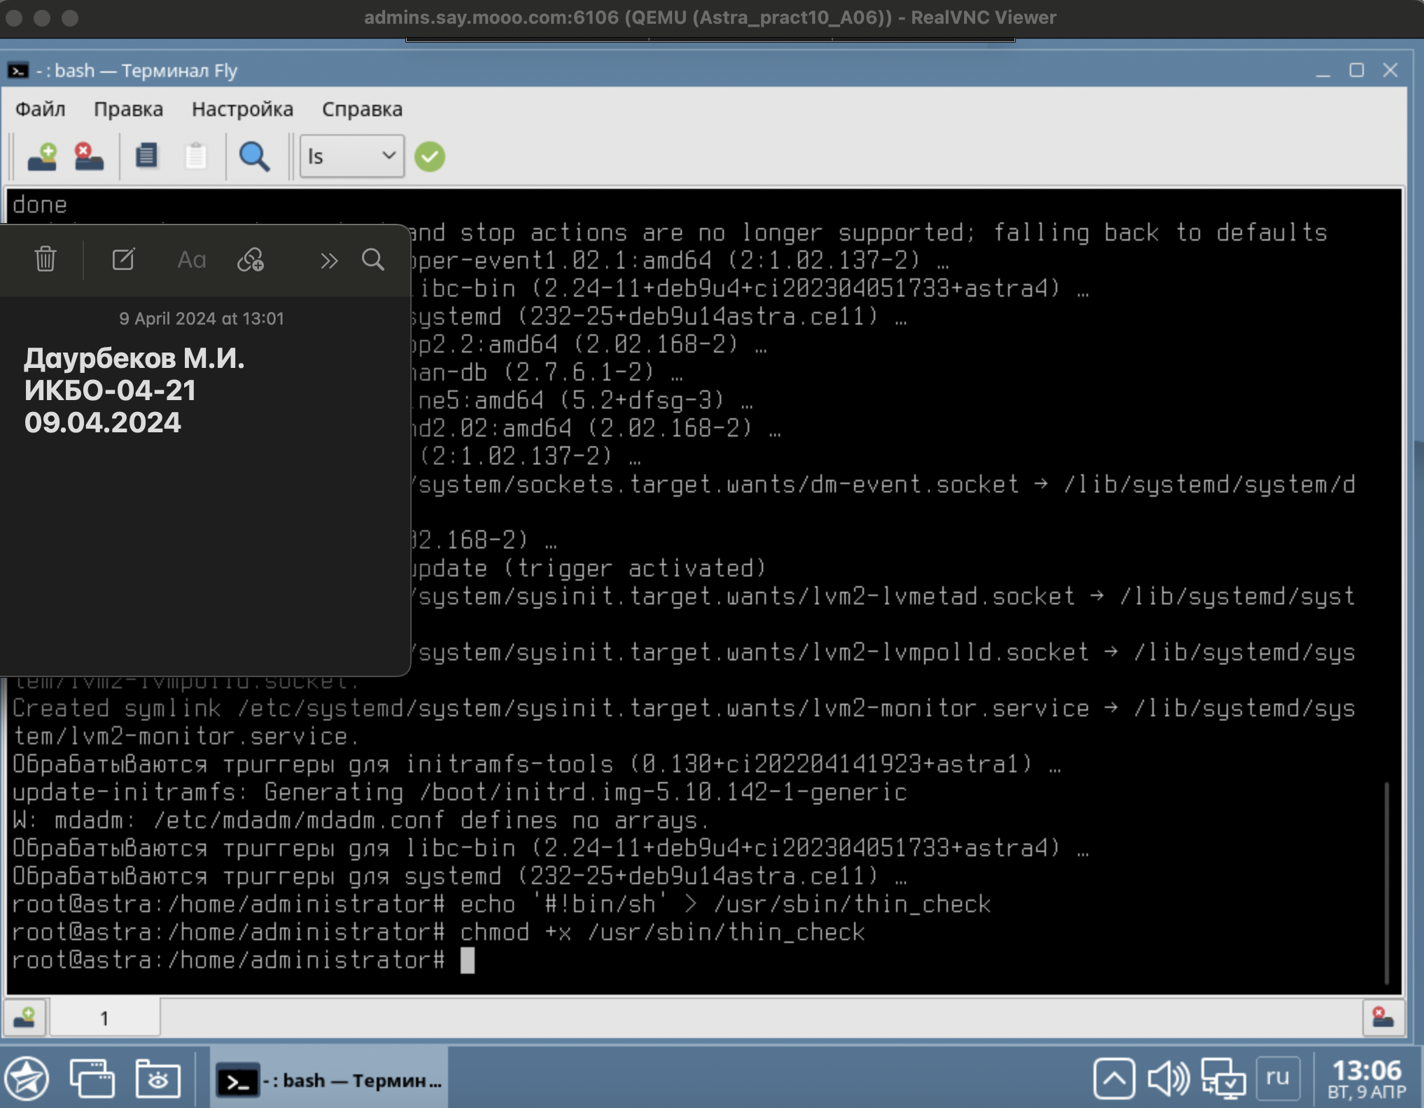

1. Создание зеркального тома и просмотр его параметров

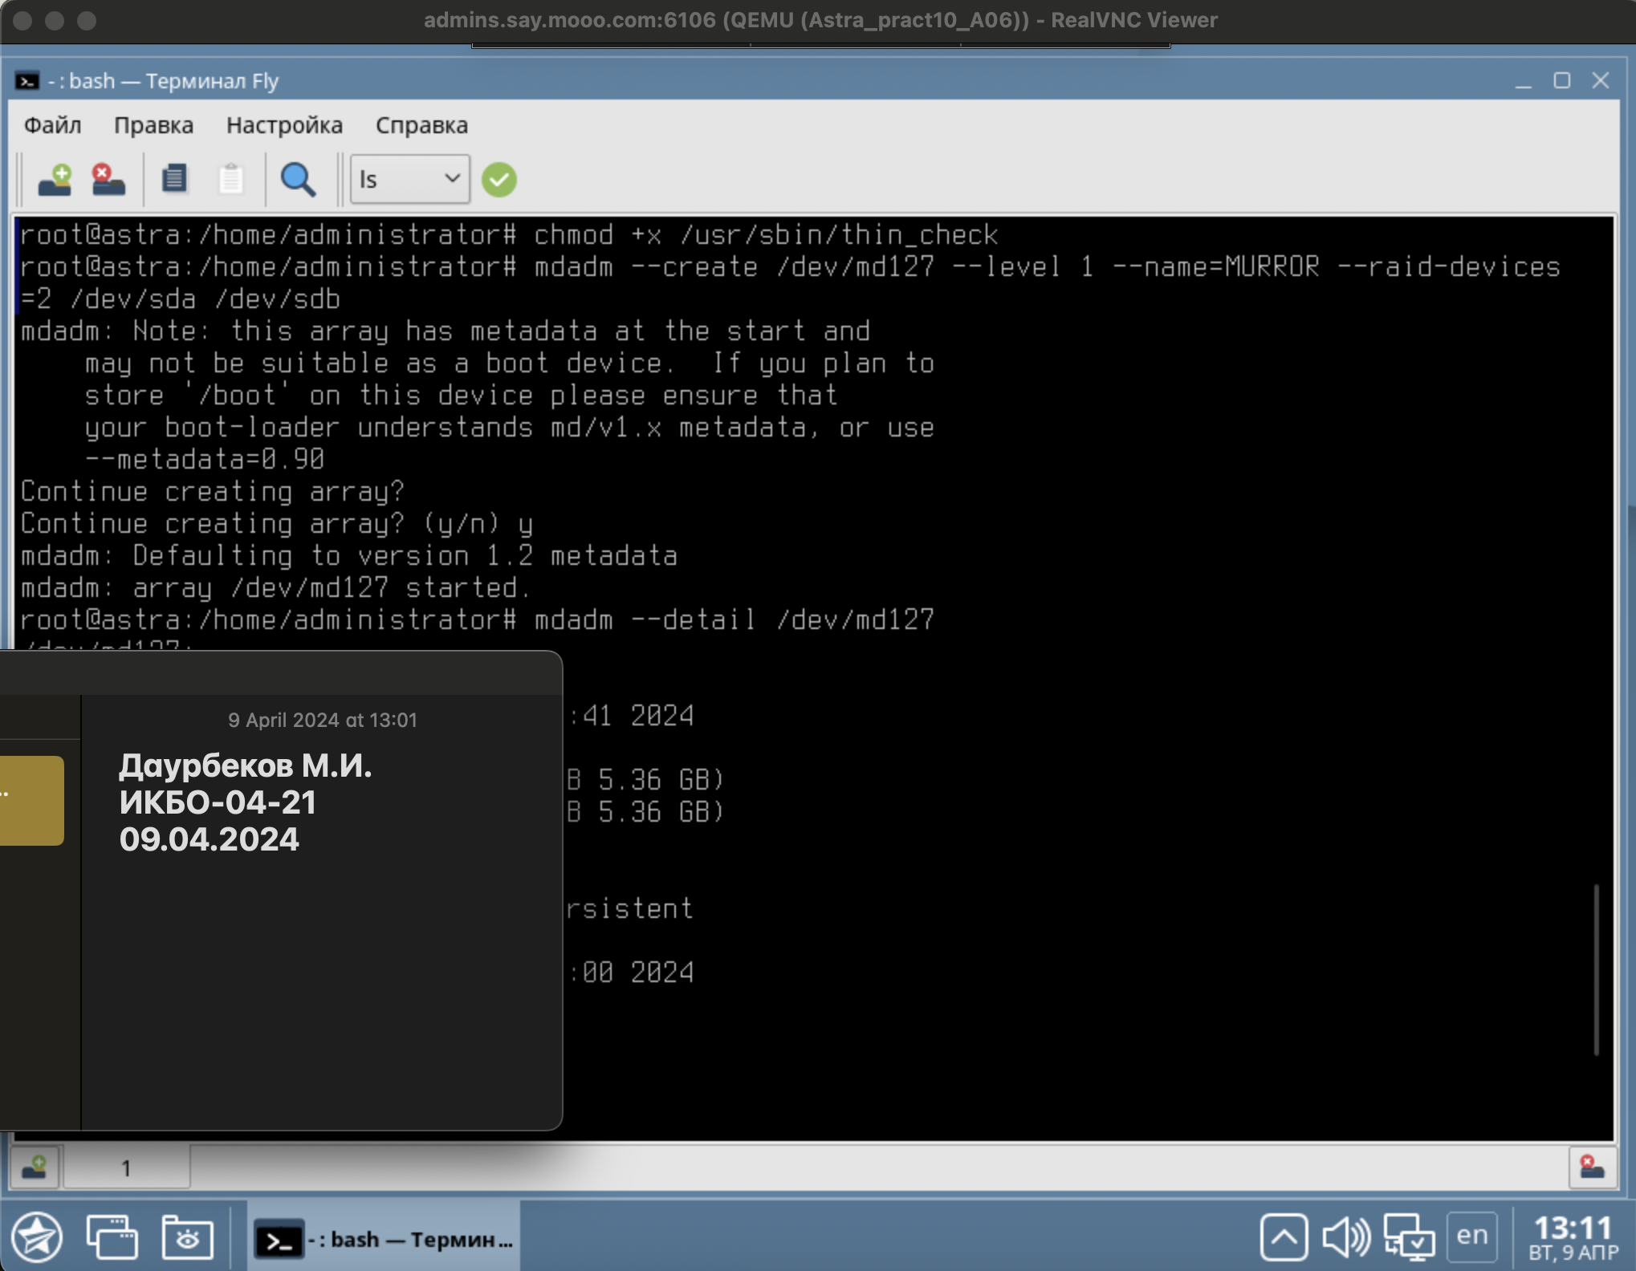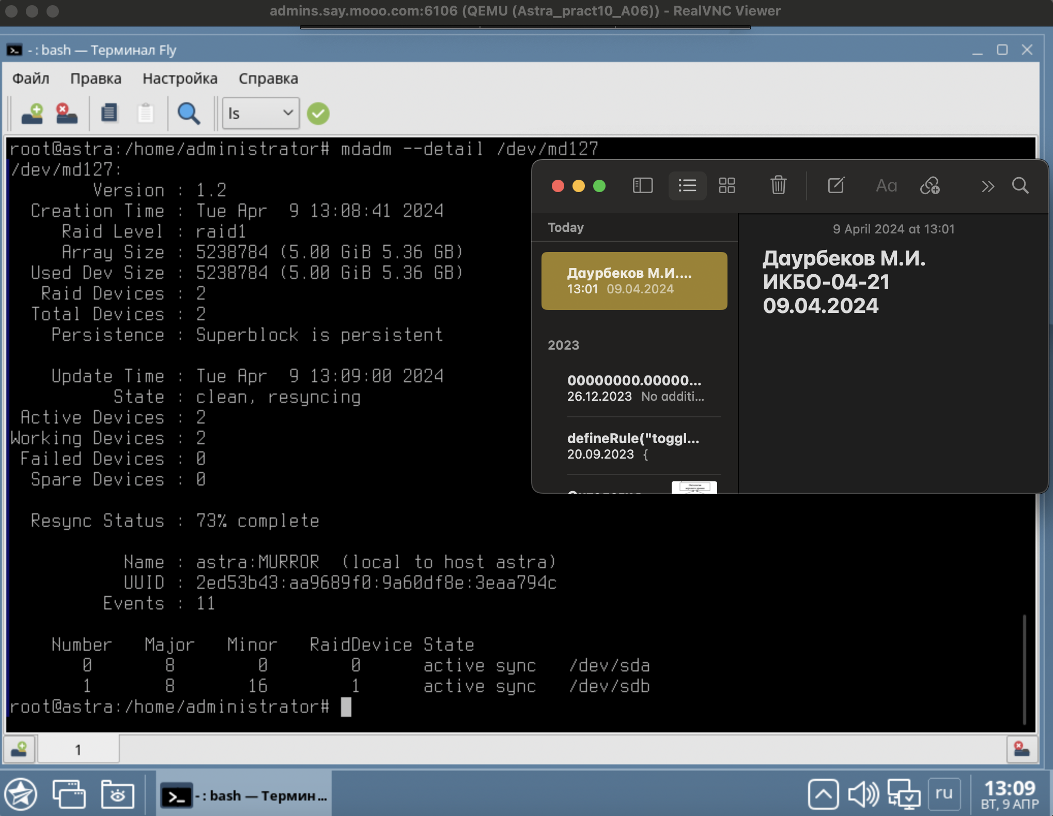

1. Создание файловой системой

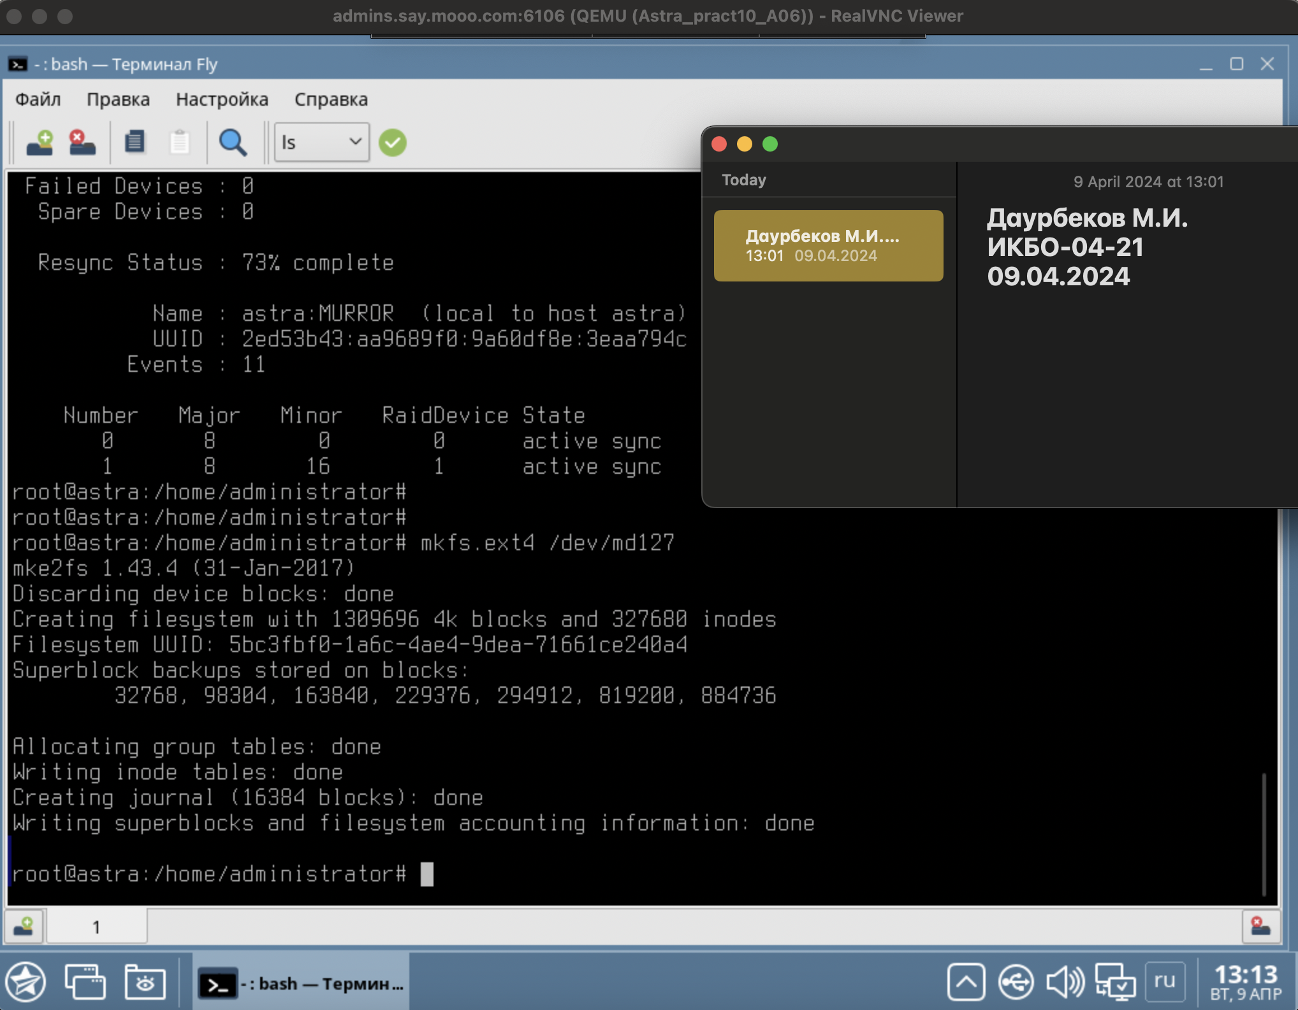

1. Отредактированный файл /etc/fstab

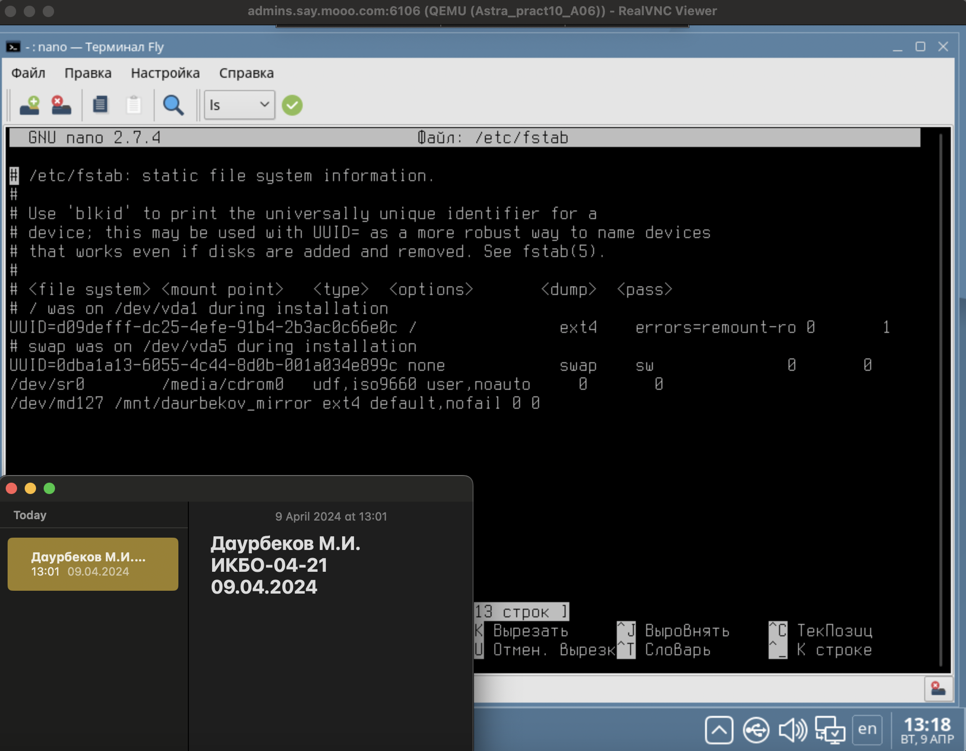

1. Создание точки монтирования и примонтирование файловой системы

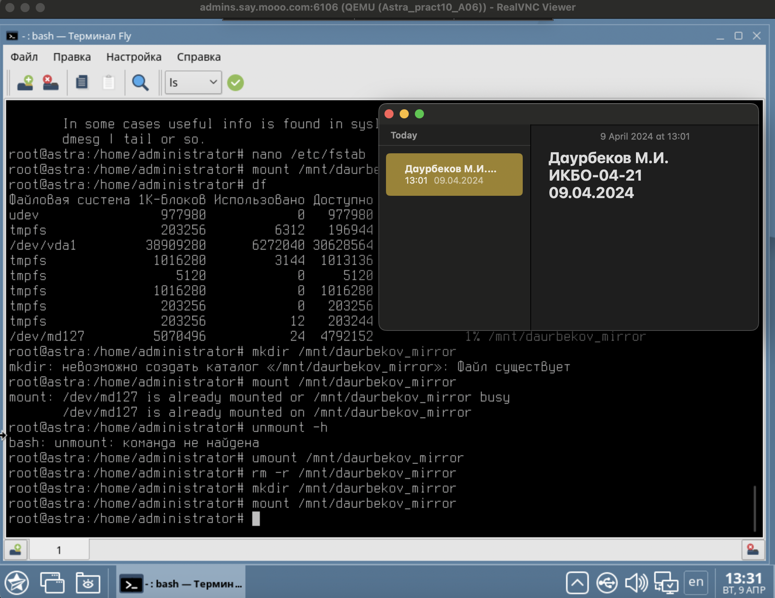

1. Выполнение команды df

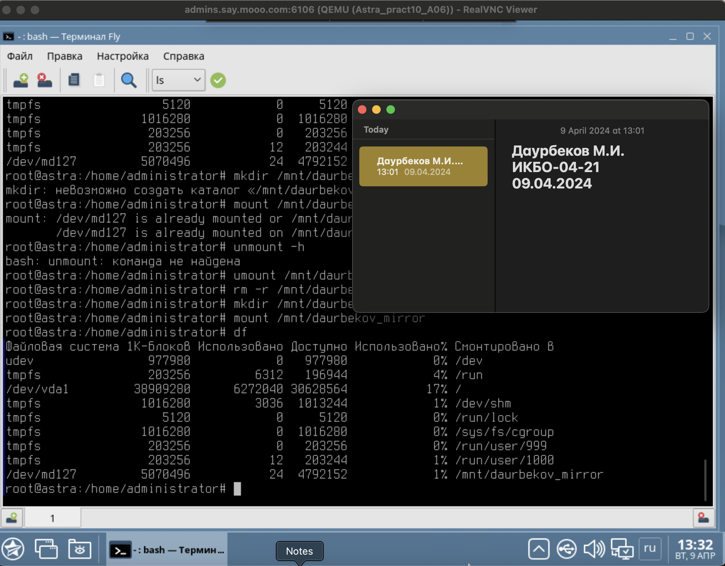

1. Выполнение команды lvs

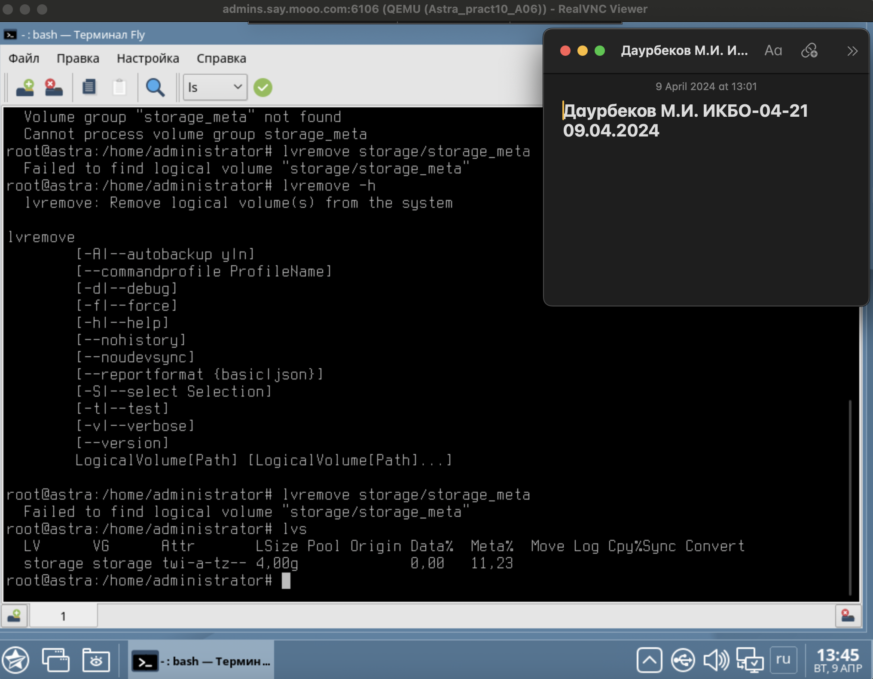

1. Выполнение команды lvs после создания 5 тонких томов

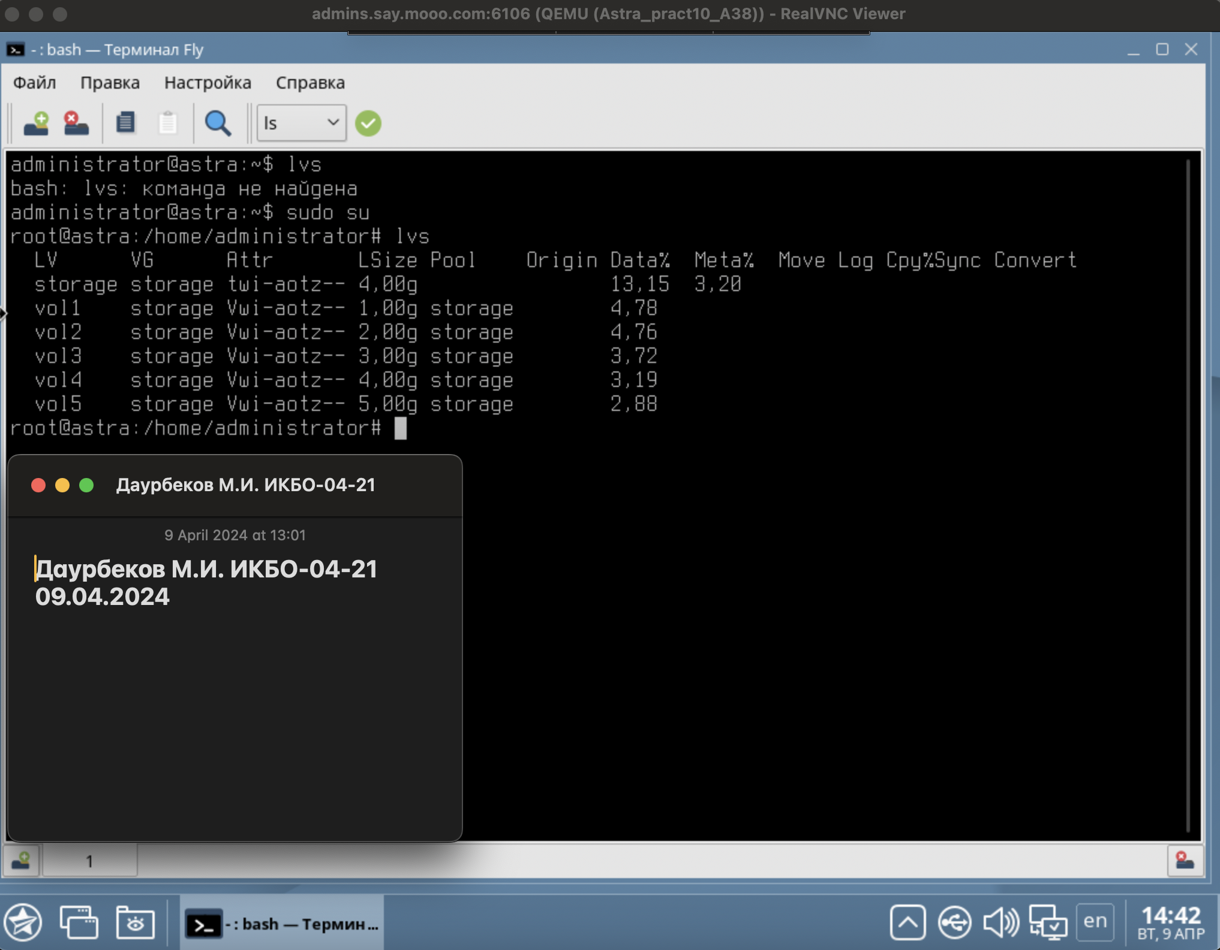

1. Выполнение команды uptime, lvs, df

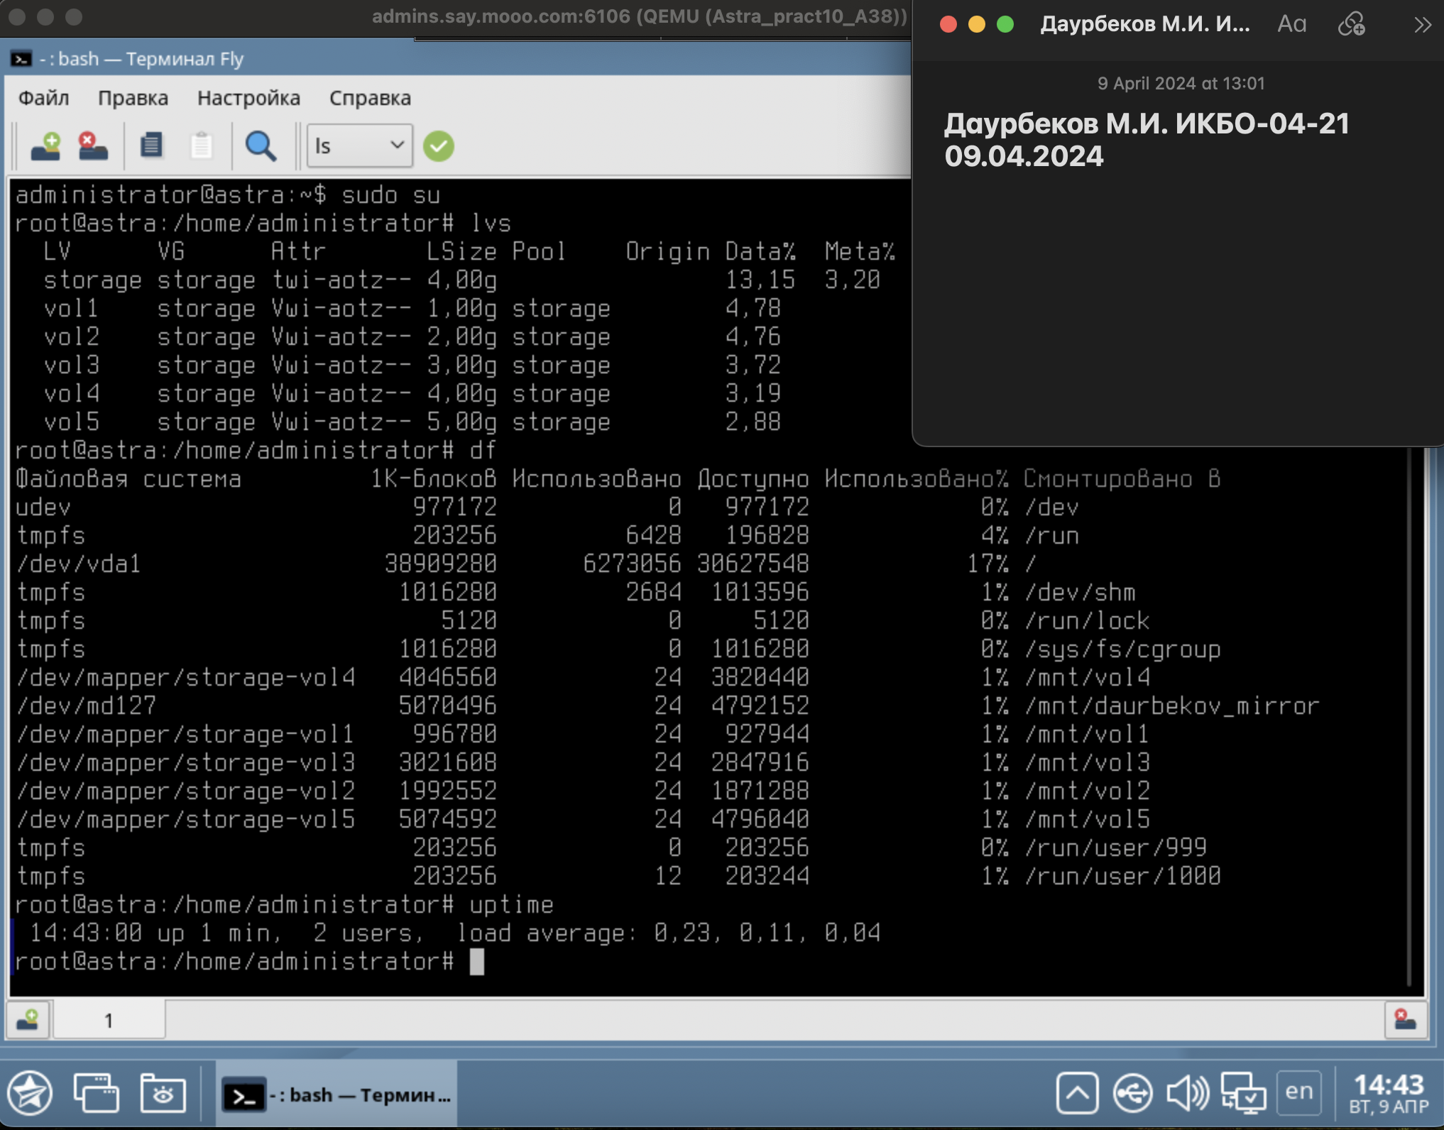

**Не забудьте выключить виртуальную машину после себя (Пуск – Завершение работы).**